MIŠO KOVAČ
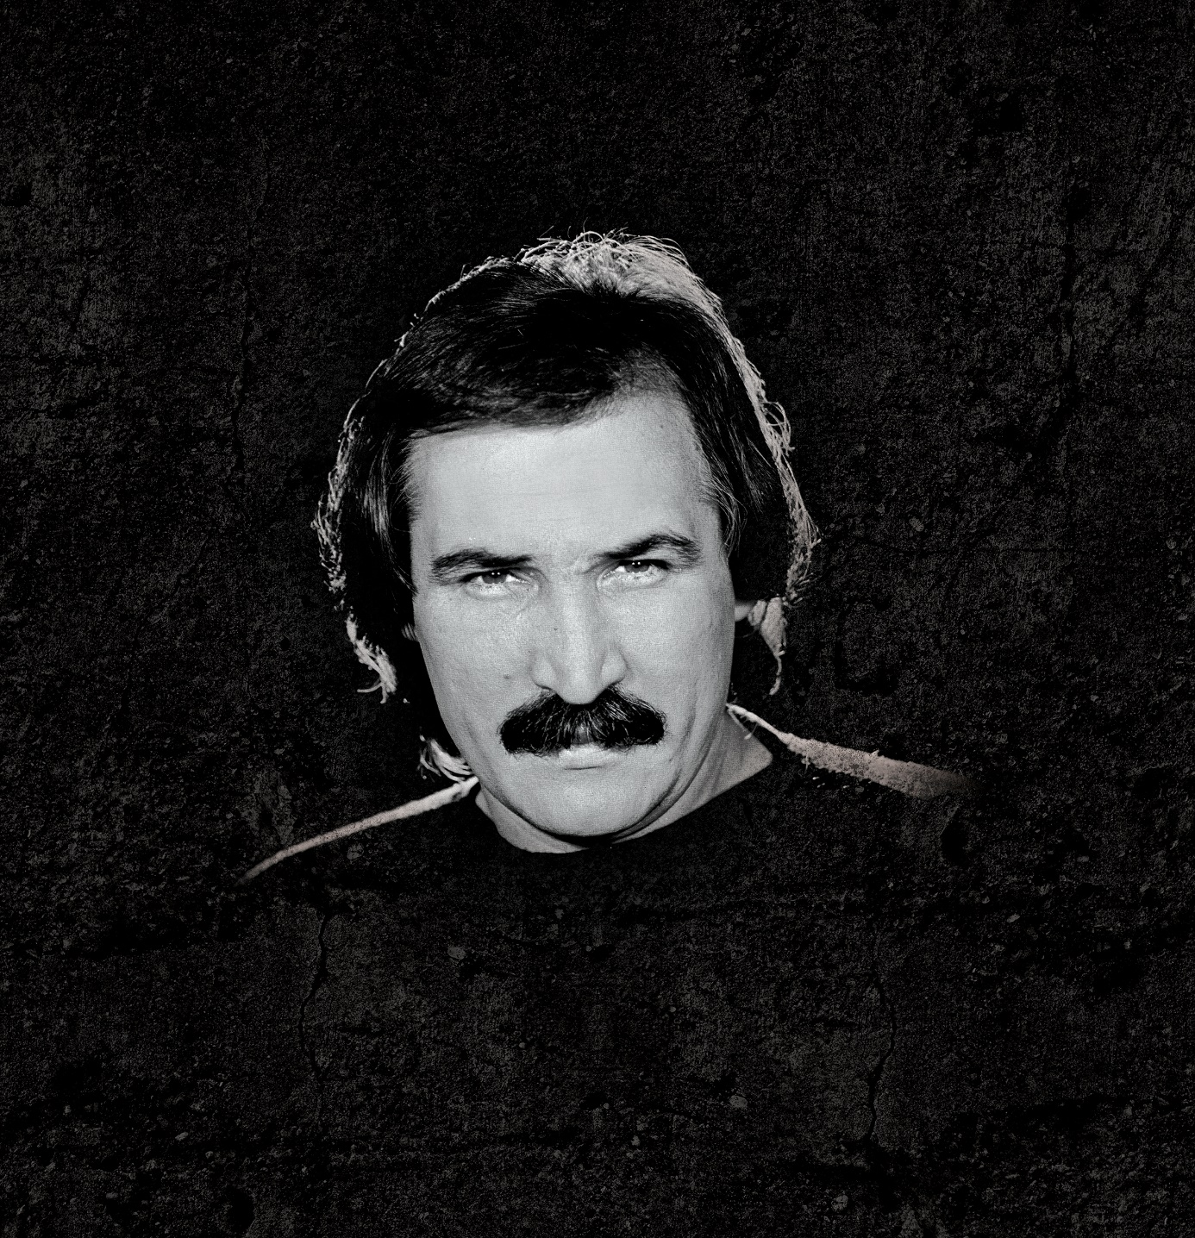
Više od 20 milijuna prodanih ploča, najviše u povijesti hrvatske i nekadašnje jugoslavenske glazbene scene, najtiražniji izvođač u povijesti najveće diskografske kuće Jugoton; singlica „Proplakat će zora“ prodana je u više od 500 tisuća primjeraka; dobitnik niza srebrnih, zlatnih, platinastih i dijamantnih priznanja i Porina za životno djelo, vjerni navijač Hajduka, ikona hrvatske glazbe i Hrvatske općenito, naš ponos i jedna od najbriljantnijih točaka hrvatske povijesti – sve je to Mišo Kovač, devetka Hajduka, dresa koji je nosio 2001. godine na splitskom Poljudu na jednom u nizu derbija s Dinamom. Upravo je na poljudskoj ljepotici često Mišo boravio kao mladić gdje je putovao iz Šibenika i bodrio svog Hajduka. Jedno vrijeme čuvao je okvire gola NK Šibenika da bi se kasnije ipak okrenuo drugoj ljubavi – glazbi. Mišo je u počecima većinom pjevao obrade američkih i općenito stranih standarda, od Raya Charlesa i Elvisa Presleya kao njegovih najvećih uzora, do velikana talijanske scene poput Tonyja Dallara i Adriana Celentana. Ray Charles je uvelike utjecao na njega pa je obradio veliki hit „I Can't Stop Loving You“ i ovaj trenutak ispostavit će se kao ključan za njegov razvoj karijere. Kao jedan od mladih talenata zapažen je na nastupu u Karlovcu, a jedan od onih koji ga je prepoznao bio je legendarni Alfons Vučer s čijim ansamblom nastupa u Zagrebu što ga konačno dovodi do Jugotona i prvog profesionalnog ugovora. Zeleno svjetlo za snimanje prve ploče dao je tadašnji glavni urednik Jugotona, Pero Gotovac i naravno da je Mišo na svoju prvu singlicu smjestio pjesme dvojice svojih ponajvećih uzora, spomenutu Charlesovu „Ne mogu prestati da te volim“ i obradu pjesme „Tu che sai di Primavera“ („Ti si bila dio svijeta“) Tonyja Dallara. Bila je to prva od ukupno 54 singlice koje je objavio tijekom karijere, a uz to objavio je i 30 studijskih albuma, nekoliko koncertnih izdanja te brojne kompilacije od kojih su mnoge ostvarile i iznimne diskografske dosege prodaje. Na svojim prvim pjesmama Mišo ostvaruje suradnje sa Stjepanom Mihaljincem i Miljenkom Prohaskom, a s nekima od njih predstavlja se na Splitskom festivalu, koji će kasnije i obilježiti dobar dio njegove karijere, ali i Vašem šlageru sezone u Sarajevu gdje izvodi svoj prvi veliki hit „Više se nećeš vratiti“ koji je napisao Đorđe Novković, tada autor u usponu. Kasnije će se ispostaviti da je upravo Đorđe zaslužan za veliki broj Mišinih hitova koji su obilježili njegovu karijeru. Takav uspjeh potvrđuje 1971. godine nastupom na Splitskom festivalu gdje je pobijedio s pjesmom „Proplakat će zora“ koja je kao singl prodana u više od 300 tisuća primjeraka. Odlazak iz Jugotona u novoosnovanu izdavačku kuću Suzy označio je i posvećivanje nešto drugačijem žanru, ali samo nakratko. Snima album klapskih i narodnih pjesama „Oj ti dušo duše moje“ (1974.). Na tom putu pridružila mu se klapa Šibenik, a bio je to uvod u neke od njegovih najuspješnijih godina tijekom kojih nastaju ultimativni hitovi „Drugi joj raspliće kosu, a ja je volim“ (1974.), „Najljepše su oči moje majke“ (1974.), „Ostala si uvijek ista“ (1975.), „Noć ti dira kose crne“ s klapom Maslina (1975.) i „Još i danas teku suze jedne žene“ (1975.), većinom napisani od strane Đorđa Novkovića. Njegov povratak u Jugoton obilježen je singlicom „Zagreb 77“ i albumom „Ovo je naša noć“ iste godine. Od tada do danas za Jugoton/Croatia Records nije objavio samo tri albuma, stoga se svakako može zaključiti kako je ostao vjeran svojoj matičnoj izdavačkoj kući kojoj je pružio veliku ljubav, a vraćena mu je tako što je njegovo ime prvo na listi najuspješnijih Jugotonovih glazbenika.
Godine 1980. po zadnji put nastupa na Splitskom festivalu („Dobra ti večer mati moja“), ali i općenito završava priču s festivalima i ponovno se posvećuje dalmatinskom melosu i temama. Objavljuje album „Dalmacija u mom oku“ (1982.) i ostvaruje zlatnu tiražu, a godinu dana kasnije okušava se i na izboru predstavnika SFRJ na Euroviziji. Drugi dio osamdesetih godina najplodniji je u smislu njegovih najvećih hitova, a niz je nevjerojatan: singlice „Svi pjevaju, ja ne čujem/Sutra mi sude“ (1987.), „Ja nemam više razloga da živim“ (1987.) i „La Paloma“ (1988.) te albumi "Ostala si uvijek ista" (1985.) na kojem naslovna pjesma tek tada postaje hit (10 godina poslije prve objave) i ostvaruje veliku nakladu albuma od 200 tisuća prodanih primjeraka, "Ti si pjesma moje duše" (1986.) i "Malo mi je jedan život s tobom" (1987.). Osim naslovnih pjesama kao hitovi su se posebno istakle: "Jedan dan života" (obrada naslovne pjesme filma "Un dia de vida"), "Ako me ostaviš", "Odavno više ne plačem zbog tebe", "Poljubi zemlju" koja se i danas smatra jednom od najljepših domoljubnih pjesama, te "Slušaj majko, moju pjesmu". U tom razdoblju Mišo je čak pet puta bio pjevač godine, 1989. i osoba godine u bivšoj Jugoslaviji, a s ovim titulama i završava njegovo najaktivnije razdoblje.
Početak 90-ih godina, a s ratnim nemirima rascjepkane bivše države Jugoslavije, Mišo Kovač pridružuje se Hrvatskom Band Aidu na snimanju pjesme „Moja domovina“ koja je postala neslužbena himna hrvatskoga naroda u najtežim godinama. Iste 1991. godine snimit će i brojne druge domoljubne pjesme i objediniti ih na albumu „Grobovi im nikad oprostiti neće“. Nakon diskografske pauze 1999. godine objavljuje album „Budi čovjek dobre volje“, a na Splitskom festivalu pobjeđuje s pjesmom „Vraćam ti se Dalmacijo mati“ . Album „Ja sam kovač svoje sreće“ objavljuje 2006. godine, a 2009. godine puni novootvorenu zagrebačku Arenu i pjeva pred 20 tisuća posjetitelja. Godine 2010. objavljuje, kako je i sâm rekao, posljednji album „Ne tražim istinu“ koji je dosegao zlatnu nakladu, a na njemu se nalazi nova suradnja s kćeri Ivanom („Tvoja mala“).
Porin za životno djelo uručen mu je 2012. godine, a na dodjeli je nastupio zajedno sa svojim prijateljem i dugogodišnjim suradnikom, također dobitnikom Porina, Stjepanom Mihaljincem. Godine 2013. po prvi put surađuje s Arsenom Dedićem, svojim prijateljem s kojim je živio u istoj ulici, ali je bilo potrebno skoro 5 desetljeća za ovu suradnju („Mi smo lišće s iste grane“). Još je nekoliko singlova Mišo objavio do današnjeg dana, a 2019. godine na Splitskom festivalu održana je i večer posvećena njemu. Ipak je Splitski festival u njegovim najboljim godinama bio njegov drugi dom. Na večeri „Split pjeva Mišu“ njegove hitove otpjevali su mnogi popularni pjevači, uključujući i kćer Ivanu. Bila je to prava prigoda na najveće priznanje u dugogodišnjoj karijeri, Multi-platinum award Hrvatske diskografske udruge za najtiražnijeg izvođača svih vremena s prodanih više od 20 milijuna primjeraka albuma. Priznanje mu je u prisustvu kćeri Ivane, supruge Lidije i direktora Splitskog festivala Tomislava Mrduljaša uručio predsjednik HDU-a i direktor Croatia Recordsa Želimir Babogredac. Mišo Kovač više nije samo legenda, on je i fenomen na koji se mnogi mogu ugledati, ali ne i prestići.

